**Приложение №1 к решению**

**Кетовской районной Думы**

**от «02» июля 2020 г. № 486**

**«О внесении изменений в правила землепользования и застройки Кетовского сельсовекта Кетовского района Курганской области»**

**Администрация Кетовского района**

**Проект внесения изменений в правила землепользования и застройки Кетовского сельсовета Кетовского района Курганской области**

**с. Кетово**

**2020**

**Введение**

Проект внесения изменений в правила землепользования и застройки Кетовского сельсовета Кетовского района Курганской области (далее – Правил ПЗЗ) разработан Администрацией Кетовского района на основании:

- положения п.3 части 1 статьи 8 Градостроительного кодекса РФ (ФЗ190 от 29.12.2004г.);

- положения п.20 части 1 статьи 14 закона от 06.10.2003г. №131-ФЗ «Об общих принципах организации местного самоуправления в Российской Федерации»;

- постановления Администрации Кетовского района № 837 от 13 мая 2020 г. « О подготовке проекта внесения изменений в правила землепользования и застройки Кетовского сельсовета Кетовского района Курганской области».

При разработке проекта учтены и использованы следующие законодательные нормативные документы:

- Градостроительный Кодекс Российской Федерации от 29.12.2004 года № 190-ФЗ (с изменениями и дополнениями);

- Земельный Кодекс Российской Федерации (Федеральный Закон от 25.10.2001 года № 136-ФЗ);

- Федеральный закон от 24.07.2007 г. № 221-ФЗ «О государственном кадастре недвижимости»;

- СП42.13330.2011. Градостроительство. Планировка и застройка городских и сельских поселений;

- СанПиН 2.2.1/2.1.1.1200-03 Санитарно-защитные зоны и санитарная классификация предприятий, сооружений и иных объектов;

- Региональные нормативы градостроительного проектирования Курганской области, утвержденные Постановлением правительства Курганской области от 30.03.2009 №178;

***Исходные данные, используемые для проекта****:*

1. Правила замлепользования и застройки Кетовского сельсовета размещенные на официальном сайте Администрации Кетовского района (адрес: <http://ketovo45.ru/ekonomika_i_finansy/arhitektura_i_gradostroitelstvo/dokumenty_gp_i_pzz_stp_ngp_rayona/>);
2. Кадастровые планы территории.

**Обоснование изменений Правил землепользования и застройки Кетовского сельсовета Кетовского района Курганской области.**

Настоящий проект внесения изменений в правила землепользования и застройки предполагает внесение изменений в текстовую и графическую части правил. В рамках подготовки настоящего проекта внесения изменений выполнена в новой редакции «Карта границ зон с особыми условиями использования территорий Кетовского сельсовета».

*В соответствии с проектом:*

1. В тестовую часть вносятся следующие изменения:

Градостроительные регламенты Статьи 71.3. Градостроительные регламенты. Зоны транспортной инфраструктуры в границах населённых пунктов и на незаселённых территориях Части III Правил землепользования и застройки муниципального образования Кетовский сельсовет Кетовского района Курганской области дополнить следующим пунктом:

Т-1. Зона транспортной инфраструктуры

Виды разрешенного использования земельных участков и объектов капитального

строительства, в том числе предельные параметры разрешенного строительства, реконструкции объектов капитального строительства для зон транспортной инфраструктуры

|  |  |  |  |  |
| --- | --- | --- | --- | --- |
| **Виды разрешенного использования земельных участков и объектов капитального строительства** | **Код** | **Описание вида разрешенного**  **использования земельного участка** | **Предельные размеры земельных участков и предельные параметры разрешенного строительства, реконструкции объектов капитального строительства** | |
| **1** | **2** | **3** | **4** | |
| **Т-1 - Зона транспортной инфраструктуры** | | | | |
| Основные виды разрешенного использования | | | | |
| Размещение автомобильных дорог | 7.2.1 | * Размещение автомобильных дорог за пределами населенных пунктов и технически связанных с ними сооружений, придорожных стоянок (парковок) транспортных средств в границах городских улиц и дорог, за исключением предусмотренных видами разрешенного использования с кодами 2.7.1, 4.9, 7.2.3, а также некапитальных сооружений, предназначенных для охраны транспортных средств; * размещение объектов, предназначенных для размещения постов органов внутренних дел, ответственных за безопасность дорожного движения | * минимальные размеры земельного участка определяются в соответствии с техническими регламентами; * максимальный процент застройки земельного участка – не подлежит * установлению | |
| Вспомогательные виды разрешенного использования | | | | |
| Складские площадки | 6.9.1 | Временное хранение, распределение и перевалка грузов (за исключением хранения стратегических запасов) на открытом воздухе | * минимальные размеры земельного участка определяются в соответствии с техническими регламентами; * максимальный процент застройки земельного участка – не подлежит * установлению | |
| Условно разрешенные виды использования – Не подлежат установлению | | | |

2. В графическую часть вносятся следующие изменения.

2.1. земельный участок с кадастровым номером 45:08:030707:835 по адресу Курганская область, Кетовский район, северно-западней участка находящегося примерно в 4 км. юго-восточнее с. Кетово, восточнее пруда накопителя Чаша, участок №2 площадью 39 200 кв. м планируется перевести из зоны сельскохозяйственных угодий в зону транспортной инфраструктуры.

Изменения вносятся в графическую часть правил землепользования и застройки Кетовского сельсовета, утвержденных решением Кетовской сельской Думы от 25.07.2018 года № 324, с учетом последующих изменений.

Для удобства рассмотрения настоящего проекта изменений ниже приводятся фрагмент «Карты границ зон с особыми условиями использования территорий Кетовского сельсовета» рис. 1-2 до и после внесения изменений.

*Рисунок 1.*

*Фрагмент Утвержденной*

*Карты границ зон с особыми условиями*

*территорий Кетовского сельсовета*

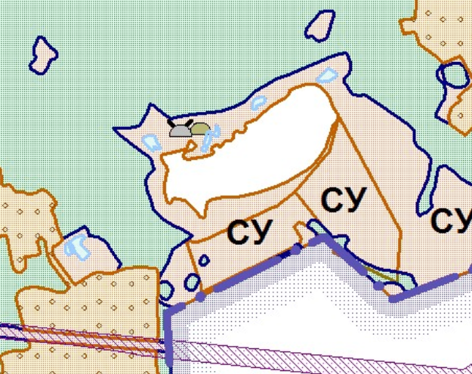

*Рисунок 2.*

*Фрагмент Утвержденной*

*Карты границ зон с особыми условиями*

*территорий Кетовского сельсовета*

*с предлагаемыми изменениями*

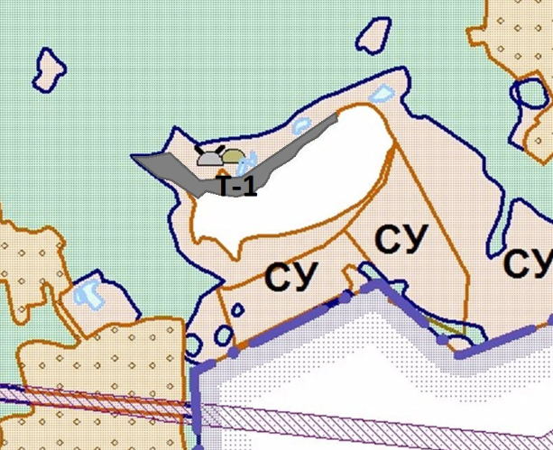

*Рисунок 3.*

*Карта границ зон с особыми условиями*

*территорий Кетовского сельсовета*

*с предлагаемыми изменениями*

